第１回インターネット・テクノロジーゼミ・実践編

「インターネットの初歩」
地球物理、地球流体力学講座 ４年 杉山 耕一朗

このゼミの目的（再掲）

1. 自力更生の精神のもと、計算機技術の情報交換と経験共有を図る

2. セミナーとしては東大数理の「計算数学」に範をとった地球惑星科学専攻の「物理実
験」の仮営業状態とも位置づけているので、若い学生さんは実際に計算機をセット
アップして実技を身につけられたい（http://nettomo.ms.u-tokyo.ac.jp/^ks/ に
「計算数学」のログがあります。見て見てください）

3. 生産物としては
a. 将来の専攻メールサーバ
b. 将来の専攻 WWW サーバ
c. 学生持参 PC で DHCP 接続できる環境
d. 地球流体ラボの計算機室

次に具体的には

- 毎週金曜16時から 30 分から1時間程度、4-303 or 4-304 (参加者が増えた場合
講義室をとる可能性あり) に集まって、座学というかセミナー的に話をする。内容は
他人の技術紹介や自分の実践レポートなど、特に限定しない。遠来 or 多忙の方
はここだけ来て (時には自分のところの話をして) くださっても結構。

B. そのあとはフィールドに出て実習。現在のツモリでは
4-303: 地球流体研究室セットアップ
3-104: 将来のサーバ班、DHCP 班

C. 機械としては
地球流体研究室の新しい PC×2、新しいルータ、古いノート（当面の間）
地球流体からルータに使うつもりのノートPC 寄付
見延先生から PC 御寄付
サーバに使うつもりの PC×2 購入予定
インターネットとは

「世界中のコンピュータをつなぐ、コンピュータネットワーク」

internet （広義のインターネット）：
TCP/IP（インターネットプロトコル）を使ったネットワーク、常時つながっていなくても
いい。（含む、ダイヤルアップ接続）
Internet（狭義のインターネット）：
TCP/IPを用いていて、常時専用回線で接続されているコンピュータのネットワーク

インターネットの特徴
「双方向性」・「対等性」・「日常性」・「分散性」

インターネットのテクノロジー； プロトコル

プロトコル
「コンピュータ同士や機器との会話を成立させるための決め事。」

例として人間同士の電話での会話を考えよう。図のように、電話での会話は、人間が発した音声を電気信号に変換して相手の電話に送る。そして相手の電話は受け取った電気信号を音声に変換する。このとき人間は人間同士で音声のやりとりをし、電話機は電話機同士で電気信号のやりとりをしていて、決して人間が電気信号を意識したり、その逆は起こり得ない。つまり、電話の場合は2階層のプロトコルが存在している、といえる。
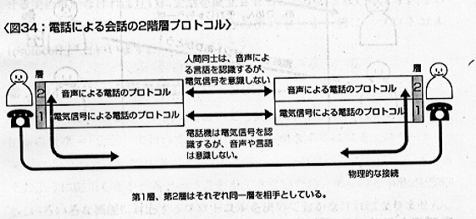
コンピュータ同士の会話になると、もっと複雑なことになる。なぜなら、多くのプロトコルを
決めておく必要があるからだ。アプリケーション同士の通信のプロトコル、アプリケーション
が情報を送信する時に効率よく情報を変換させるためのプロトコル、電気信号や光信号に変換するためのプロトコルも必要である。ここで問題となるのが、メーカーやコンピュータによってプロトコルが違うと、せっかくネットワーク環境が完成していても、同機種でないと通信ができず、汎用性に欠けてしまう。また、複雑に絡み合って存在する複数のプロトコルを無秩序に統制するのも問題がある。そこで作られたのが「OSI参照モデル」である。この標準化は、ITU（International Telecommunication Union ： 国際電気通信連合）やISO（International Organization for Standardization ： 国際標準化機構）を中心として行われた。

OSI（Open Systems Interconnection） 参照モデル（ＪＩＳ X5003）

総ての通信プロトコルは、「OSI参照モデル」を基に作られている！

層 | 層名称 | 機能概要
第7層 | アプリケーション層 | ファイル転送やメイル等、ユーザーが実行する多くのサービス
第6層 | プレゼンテーション層 | データの表現形式を制御
第5層 | セッション層 | アプリケーション間の情報の流れなど、転送路の確立や切断を始めとする通信制御
第4層 | トランスポート層 | 通信情報の質を高めるための通信制御と、目的のサービスへのデータの引き渡し
第3層 | ネットワーク層 | 複数のネットワーク間にまたがったコンピュータ間のデータ送信やデータの中継機能
第2層 | データリンク層 | 隣接するシステム間で、データを転送
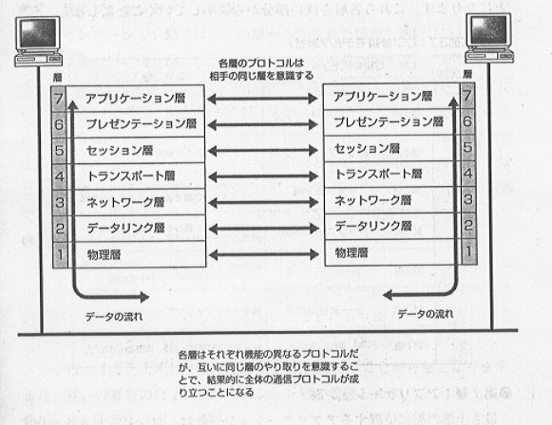  第1層 | 物理層 | データを電気信号に変換。実際の電送を行う
世界標準のプロトコル＝TCP/IP

「OSI参照モデル」をベースにした通信プロトコル。インターネットにおけるプロトコル群
の総称。これは元々、 「TCP 」(Transmission Control Protocol) と「IP」

(Internet Protocol) という２つの代表的プロトコルを合わせたものである。

大別 | ＯＳＩ参照モデル |  | ＴＣＰ／ＩＰ
大別 | 層 | 層名称 | ＴＣＰ／ＩＰ
上位層 | 第７層 | アプリケーション層 | アプリケーション層
上位層 | 第6層 | プレゼンテーション層 | アプリケーション層
上位層 | 第5層 | セッション層 | アプリケーション層
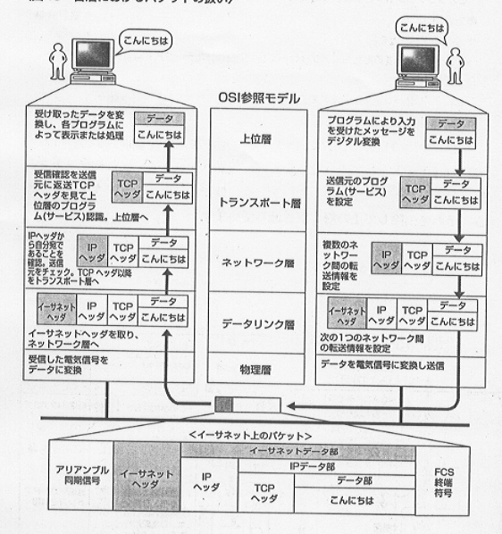  下位層 | 第4層 | トランスポート層 | トランスポート層
 | 第3層 | ネットワーク層 | インターネット層
 | 第2層 | データリング層 | ネットワーク  インターフェイス層
 | 第1層 | 物理層 | ネットワーク  インターフェイス層

TCP/IPの各階層の働き

1、トランスポート層 ： TCPプロトコル

トランスポート層の役割
A,上位層から渡された情報に対して、相手のどのアプリケーションに渡すべきか認識
し、その情報をデータに追加する。下位層から渡された情報について、パケットなど
に欠損がないかどうかチェックする。
B、欠損があった場合は、再度送信するように要求する。

2、ネットワーク層 : IPプロトコル

ネットワーク層の役割
相手のコンピュータを特定するための情報（ＩＰアドレス）をデータに追加する

（補足）コンピュータを一意に決めるための手段 : IPアドレス

IPアドレスとは、ネットワーク上のコンピュータに付けられた固有のアドレス、そのコンピュータによって一意に決まっている。
地球流体力学講座のコンピュータを例にとってみると、あるコンピュータには133.87.44.63という番号がついている。これがIPアドレスである。
この数字は、32bit をそれぞれ 8bit づつに4分割し、それぞれの境目をピリオドで区分するとともに、その１つ１つを10進数で示している。つまり、先ほどの133.87.44.63というアドレスを例にとると、

10進数
133.87.44.63

２進数
10000101.01010111.00101100.00111111 （32bit)

もちろん、コンピュータが認識しているのは、2進数の方。

IPアドレスの最初の16bit、（この場合、133.87）はネットワークアドレスと呼ば
れ、後ろの16bit（44.63）はホストアドレスと呼ばれる。具体的に北大の場合、最初の16bit（133.87）が、このコンピュータが北海道大学のネットワーク上にいることを示している。次の16bit（44.63）で北大というネットワークのどこにいるかが示されている。この場合、44という数字が地物のサーバを示している。又、63が地物のネットワークにつながっている63番目のコンピュータということを意味する。
通信を行う際は、サブネットマスクを用いる。これを用いることで、どのネットワークに属しているかが一目で分かる。たとえば、ATM系での地物のネットワークでは、IPアドレスが
      - から 133.87.44.255 まで使えるので、サブネットマスクを255．255．255．0
とおいて、IPアドレスとの和をとれば(ただし2進数)、最後の8bitだけが0になるだけで後は変わらないので、このグループに属するコンピュータにおいては、133．87．44．0となる。
林研究室のように、最後の8bitをすべて使えないところのサブネットマスクは、
255．255．255．224というようになる。(使えるのが133．87．45．1 から 133．87．45．30)

IPアドレスはNIC (Network Information Center, アメリカにあるネットワークの情報管理センター）で一元管理されており、日本の中は JPNIC (Japan Network Information Center）が、IPアドレスの割り当てを行い、IPアドレスが重複しないように管理している。

3、ネットワーク・インターフェイス層 : LANプロトコル

LANプロトコルの役割
LANプロトコルはOSI参照モデルの第1層と第２層のみによって実現し、第３層以上の
上位層には影響を与えない。よってLAN上でTCP/IP等、上位層の複数のプロトコル
を活用することができる。

LAN (Local Area Network) はネットワークの最小単位ともいえる。複数のLANの接続によって構成されたネットワークを WAN (Wide Area Network) というが、WAN上でTCP/IPを用いるネットワークをインターネットというと考えてもいい。
LAN内の通信では、通常情報をパケットと呼ばれる単位に分け、送信する。これは、大きな情報をそのまま流してしまうと、1つのデータだけで回線が占有され、他の通信ができなくなる為です。

LANプロトコルの種類 : Ethernet、Token Ring、FDDI、ATM

Ethernet

Ethernet は1970年代にXerox社によって開発された、ローカルエリア内のパケット交換ネットワーク技術に付けられた名前で、その後 Intel 社、DE C 社を含めて標準化されるとともに、アメリカ電気電子技術者協会（IEEE : Institute of Electronics Engineers) が規格を制定した通信プロトコル。規格は、ＩＥＥＥ 802.3
通信ケーブルの規格として、10BASE-5、10BASE-2、10BASE-T、100BASE-TX があり、世間一般では、10BASE-Tが主流で、次第に100BASE-TX に移行しつつある。
北大では、10BASE-5、10BASE-2、10BASE-Tがごっちゃになって使われているのが現状。これらの通信媒体は廊下を歩いていれば見ることができます。各研究室から出てきている細いカラフルなケーブルが10BASE-T、太目の同軸ケーブル（灰色か黄色が多い）が10BASE-5に当たります。10BASE-5が接続しているのがトランシーバーと呼ばれる機械。
Ethernet は CSMA/CDと呼ばれる媒体アクセス制御方式を採用しており、これによって複数のユーザーからの多重アクセスを可能にしている。CSMA/CD (Carrier Sence Multiple Access with Collision Detection) とは、パケットを送信するコンピュータがあらかじめネットワークの使用状態をチェックし、送信可能であればパケットを送り出すという形式です。チェックした際に他機が回線を使用していたら、しばらく待ってからもう一度チェックし、空いていたらデータを送り出すという手順をふむ。

FDDI、ATM

FDDI（Fiber Distributed Data Interface)、ATM（Asynchronous Transfer Mode :非同期転送モード) は光ファイバーを通信媒体として使用し、通信速度はFDDI で100Mbit/sｅｃ、ATMで100Mbit/s 以上です。伝送距離も長く(200km)、どちらかというと、1つのLANを構成するのに用いられるよりも、複数のLANを結ぶ構内バックボーンとして用いられることが多い。実際、北大にはFDDI、ATM の２系統のバックボーンが走っている。（ATM に移行中）

 | 特徴 | ケーブル媒体 | アクセス方法 | 最大ケーブル長 | 伝送速度
10BASE-5 | 延長距離が長く、ノイズの影響を受け難いが、施設コストが高く、管理しにくい | 1/2インチ同軸ケーブル(50Ω) | CSMA/CD | 500m | 10M bit/sec
10BASE-2 | 安価で配線がしやすいが、配線の長さが短く、接続台数も少ない | 1/4インチ同軸ケーブル(50Ω) | CSMA/CD | 185m | 10M bit/sec
10BASE-T | 最も安価で配線が容易。複数のハブを使って大規模なLAN構築が可能。しかしノイズを受けやすい | 非シールド・ツイストペアケーブル（100Ω、カテゴリー3） | CSMA/CD | 100m | 10M bit/sec
100BASE-TX | 基本的に10BASE-Tに同じ | 非シールド・ツイストペアケーブル（100Ω、カテゴリー5） | CSMA/CD | 100m | 100M  bit/sec

LANの構築

次にインターネットの基本単位ともいえるLANがどのように構成されているか見てみよう。図に示したように、LANは各種サーバとルータ、クライアントによって構成されている。

LANの形態 :クライアント・サーバー型

LANの形態として、クライアント・サーバー型が採られている。これでは、データやプリンタなどの共有をすべてサーバが管理する。つまり、サービスを提供する側(サーバ)と、サービスを受ける側(クライアント)が存在する。これにより、ネットワークはサーバによって一元的に管理されることが可能になる。

サーバ

サーバの種類
サーバ名 | 機能 | 必要性
ＷＷＷ（World Wide Web）サーバ | インターネットに向けてのハイパーテキストの流通と共有 | ほとんどのインターネットサーバーに必要
Mailサーバ | 電子メールのやり取り | ほとんどのインターネットサーバーに必要
DNS（Domain Name System）サーバ | IPアドレスとコンピュータの名前との変換 | ほとんどのインターネットサーバーに必要
Newsサーバ | ネットニュースの購読や投稿 | 提供するサービスに応じて使用する
FTP(File Transfer Protocol)サーバ | プログラムやテキスト、データ等のファイルの配布 | 提供するサービスに応じて使用する
Gopherサーバ | ドキュメントファイル等の配布 | 提供するサービスに応じて使用する
Proxyサーバ | プライベートネットワークのクライアントからのインターネットアクセスの向上 | 提供するサービスに応じて使用する
RAS（Remote Access Service）サーバ | インターネットサーバへのリモートアクセスの実現 | 提供するサービスに応じて使用する
WAIS（Wide Area Information Server） | ドキュメントの配布などのキーワード高速検索 | 提供するサービスに応じて使用する

ルータ

数多くのネットワークを介して送信された情報は、複数のルータという中継機器を経由して、目的とするコンピュータまで届けられる。この、ルータによる中継作業を「ルーティング（通信経路の選択）」という。
ルーティングはネットワーク層に属したプロトコルとして規定されている。ルーティングを行うルータはネットワーク層とトランスポート層のプロトコルを用いて転送を実現している。
ルータはルーティング・テーブル（どのIPアドレスをどのルータにルーティングするか、という一覧表）を自身の中に持ち、パケットのIPヘッド内のIPアドレスを基に、転送する次のノードを判断する事ができる。簡単に言えば、パケットのヘッダ内に書かれているIPアドレスから判断して、外部のネットワークにパケットを送り出したり、内部行きのものは、外に出さないようにしたりする。また、外からの不正なパケットを破棄したりもできる。（パケットフィルタリング）
パケットフィルタリングを用いてセキュリティーを高めることができる。図のようなネットワークを考える。ルータ1は外部ルータで、ここではアクセス許可 IPアドレスを制限するとともにバリアセグメント（ルータ1、ルータ2で囲まれた空間、図ではWWWサーバ、DNSサーバ、メールサーバ、プロキシサーバ）以外へのパケットをすべて廃棄、あらかじめ許可した以外のプロトコルによるパケットの廃棄を行う。内部ルータでは、バリアセグメント以外からのパケットをすべて廃棄するように設定する。このようにすることで、インターネットに対して通常のサービスを提供しながらも、内部ネットワークへの不正進入を許さないネットワークが実現する。
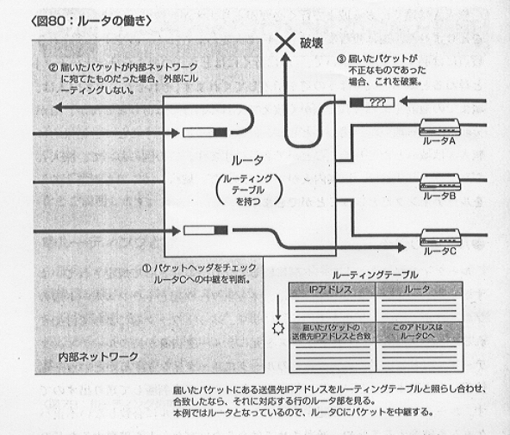
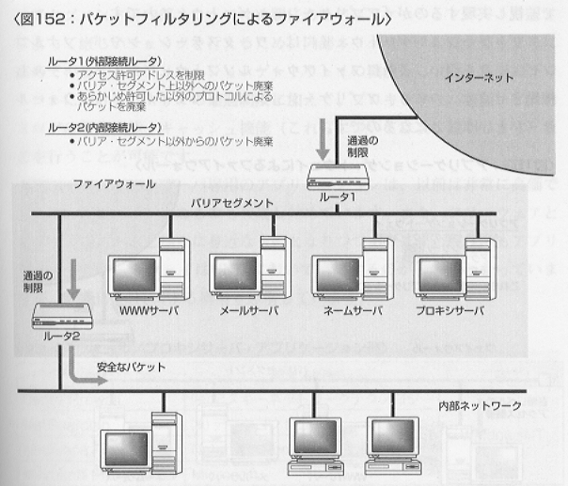

参考資料

インターネット 村井 純 岩波新書
図解でわかるサーバのすべて 小泉 修 日本実業出版 1997
UNIX MAGAZINE 1997、５月号 アスキー

規格
OSIの参照モデル JIS X 5003
ISO 7498
Ethernet ＩＥＥＥ 802.3
IP RFC 791
ICPM RFC 792
TCP RFC 793
UDP RFC 768

